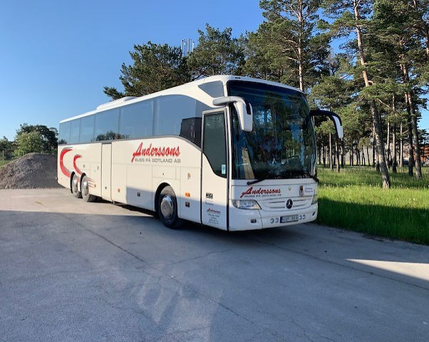

BUSSTURLISTA INFÖR ”SOMMARKALASET” SÖNDAGEN DEN
16 AUGUSTI 2026, KLOCKAN 13 PÅ TOFTA STRANDPENSIONAT.
Ny turlista eftersom vi bara behöver en buss.

11.45 Gamla flygpaviljongen 11.50 Korpens parkering
11.55 Österport 12.00 Arthallen A7
12.05 Törnekvior mitt på 12.15 Linds blommor
12.20 Gotlandshems fd kontor 12.25 Tallunden/Söderväg
12.35 Vibblehallen 12.45 Strandbageriet Tofta
12.55 Tofta Strandpensionat

REUMATIKERDISTRIKT GOTLAND

